Albert Dalmau Bravo

Samuel Fulerici

NCA M6 GESTIÓ DE DADES EN CENTRES EDUCATIUS

IDEAR:

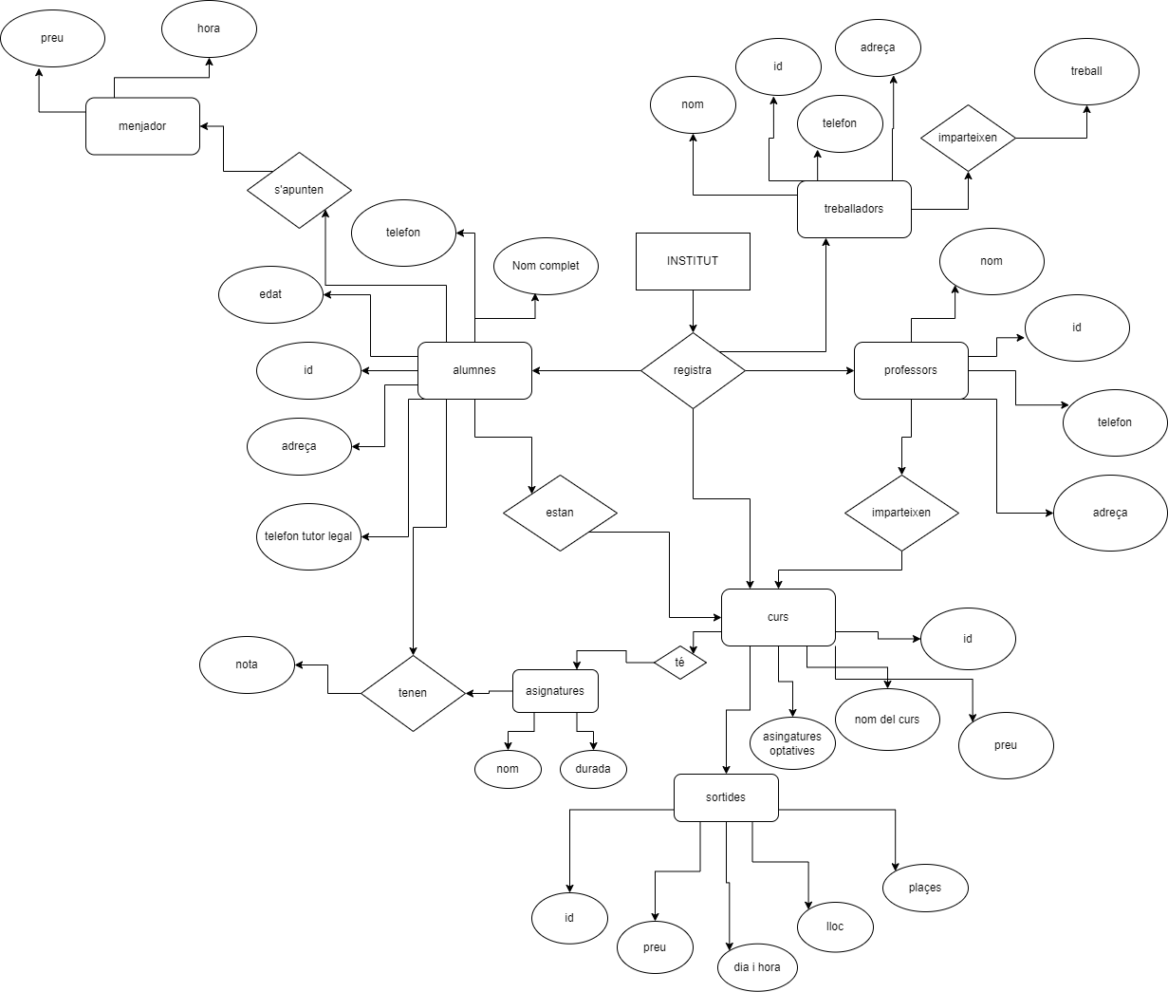

//demanar ruta absoluta el programa per guardar les dades

El institut registra 2 tipus d’usuaris, alumnes i professors.

El institut també registra els cursos que es faran al institut, i també altres treballadors (neteja, secretaria, equip directiu, etc…)

L’institut també registrarà les sortides, a les quals es poden apuntar els alumnes i professors, com a mínim haurà d’haver un alumne i un professor per a que s pugui fer la sortida. Les sortides seran úniques per curs.

Tots els alumnes, cursos, professors, treballadors i sortides tindran els seus atribuïts, aquestes es podran modificar, també es podrà esborrar aquests camps sempre que es vulgui i sempre estaran identificats per el seu id.

Al registrar un alumne se li demanaran les seves dades, es preguntarà quin curs farà i si estarà apuntat al menjador i si el volem apuntar amb alguna sortida.

Si l’alumne es vol apuntar al menjador o alguna sortida, alhora d’apuntar-lo se li mostraran les dades d’aquestes.